平成２８年 ６月
事務職員会研究部
研究部だより
２８年度ももう４分の１が経とうとしています。２９年度権限移譲に向けての準備、静教研静岡大会もあり、忙しい年度ですが、一息つきがてら研究部だよりや事務職員会HPを覗いてみてください。

研究の重点 「学校予算」
今年度の研究の重点は、グランドデザイン活動プランの２年目となる「学校予算」です。
学校には、市費、預かり金、負担金、助成金など、それぞれ異なる目的を持つ会計が存在しています。これらを学校教育目標実現のための取り組みに効果的に配分することが必要であると考えました。そのためには、これらを学校予算としてフルコストで捉え、それぞれの使途を整理し、明確に示すことが必要です。予算委員会等の活性化を図り、有機的で見通しある予算運営を実現することが、教育の質の向上を生み、子どもの豊かな育ちにつながります。
「有機的な予算運営※を実現し、教育の質の向上を図る」をポイントとし、
- 「学校に存在する異なる目的を持つ会計を学校予算としてフルコストで捉える。」
- 「様々な会計の使途を整理し、明示することで有機的な予算運営を図る。」
- 「学校教育目標実現のための取り組みに効果的配分する。」
これら３つの観点から予算委員会の在り方や学校事務職員の関わりなどについて、昨年度、皆さんと共通理解を図った「学校事務職員の専門性と役割」を意識しながら、研究を推進し、理想のかたちや姿を示していきたいと思います。
※有機的な予算運営とは、学校にある様々な会計を学校の目的（目標）達成のためにある一つの会計として総合的に捉える（＝フルコストで捉える）。会計ごと・費目ごとに捉えて執行するのではなく、学校の目的（目標）達成のためにそれぞれ
活かした執行を計画すること。

グランドデザイン
静岡市事務職員会のグランドデザインとは、静岡市の学校事務職員の将来構想、長期的な全体計画のことです。全体像を明確化することによって、事務職員全体で「どういった方向に向かって進むのか」「向かった先はどのような状態になっているのか」を明らかにし、進むべき方向を共有することができます。「子どもの豊かな育ち」をミッションと捉え、共同実施を「実践」の場、教育センター事務職員研修体系を「研修」の場、事務職員会を「研究」の場としました。研究で将来を展望し、その思いを実践につなげ、ミッションである「子どもの豊かな育ち」を実現します。私たち事務職員が価値観や考え方を共有し、みんなの力で組織として教育事務を創り出していきましょう。
研究部では、グランドデザインの実行策として、平成２７年度から３１年度までの５年間の活動プランを策定しました。
活動プラン
「子どもの豊かな育ちの実現」に向け、学校事務の新たなステージ、教育事務を担っていくために、内的要素として「学校事務職員の専門性と役割」「学校予算」「教育課程」「学校評価」の４つの視点に、外的要素へ視野を広めた「学校間・地域間連携」を加え、５つの視点で迫っていくものとしました。
活動プランの図は、目標に向かうステップを表すターゲット型図表になっています。中心に向かうほど目標に迫り、同じ階層にあるものの重要度は同じであることを表しています。それぞれの研究の重点を個別に捉えるのではなく、総合的に捉え、他職種、保護者・地域を巻き込んだ大きな渦を作るイメージを持っていただけたらと思います。また、活動プランの各テーマが共同実施により実践へと発展していくことを期待しています。
今年度の研究の重点は「学校予算」です。ポイントである「有機的な予算運営を実現し、教育の質の向上を図る」ことについて、全体会などを通し、研究部から提案していきたいと思います。
チーム学校など、今後の学校運営体制の中で求められる新しい時代の学校事務・事務職員像についても、みんなで一緒に考えていきましょう。
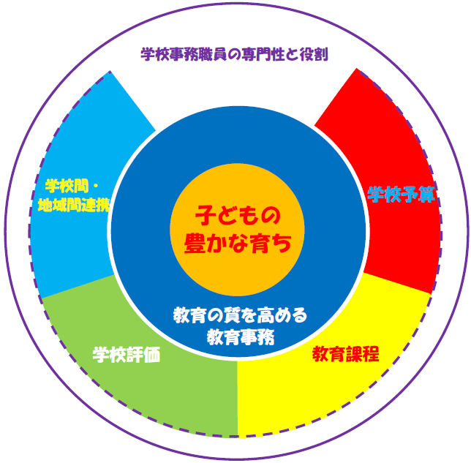

８月１０日（水）静教研（事務）兼第６３回県公立小中学校事務研究大会開催！
会場＜マリナート、清水テルサ、はーとぴあ清水＞
みなさまのご参加、ご協力をよろしくお願いします！

